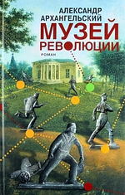
НОБЕЛЕВСКАЯ ПРЕМИЯ ПО ЛИТЕРАТУРЕ за 2013 год присуждена канадской писательнице Элис Мунро. Э.Мунро стала 13-й женщиной, получившей Нобелевскую премию по литературе и 110-м Нобелевским лауреатом в этой категории в целом.
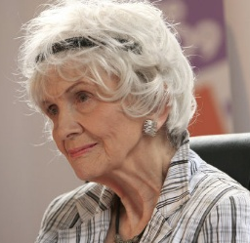
Элис Мунро родилась в 1931 году в Канаде. Лауреат Букеровской премии 2009 года за совокупность достижений, несколько раз являлась претендентом на Нобелевскую премию. Её первый рассказ был напечатан в 1950 году. В 1968 году была опубликована первая книга - "Танец счастливых теней". Прозу 82-летней канадской новеллистки нередко сравнивают с чеховской. В её коротких произведениях, как и в рассказах русского классика, сюжет вторичен, важна глубина переживаний героев, точнее — героинь, так как Мунро пишет в основном о женских судьбах.
Сумма каждой из Нобелевских премий в 2013 году составила 8 миллионов шведских крон (1,2 миллиона долларов США). Церемония награждения представленных лауреатов пройдет 10 декабря в Стокгольме в день кончины основателя Нобелевских премий — шведского предпринимателя и изобретателя Альфреда Нобеля.
Корчевский, А. Большие сюрпризы малой формы /А.Корчевский //Литературная газета. – 2013. - №45. – С.4
«НАЦИОНАЛЬНЫЙ БЕСТСЕЛЛЕР» вручили писательнице под псевдонимом Фигль-Мигль за роман «Волки и медведи». Анонимный автор не раскрыла своего имени и отказалась от общения с журналистами.
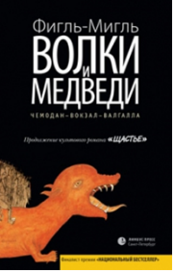
В отдаленном будущем Петербург ничуть не более безопасен, чем средневековое бездорожье: милицейские банды конкурируют с картелями наркоторговцев, вооруженными контрабандистами и отрядами спецслужб. Железный Канцлер Охты одержим идеей построить на развалинах цивилизации Империю. Главный герой, носитель сверхъестественных способностей, выполняя секретное задание Канцлера, отправляется в отдаленные – и самые опасные – районы города.
Продолжение нашумевшего романа «Щастье».
По условиям спонсоров премии победитель - 2013 получит призовой фонд — 250 тысяч рублей — только в следующем году. http://www.gazeta.ru

Гран-при ежегодной премии «КНИГА ГОДА» достался первому тому пятитомной антологии "Поэт в России — больше, чем поэт. Десять веков русской поэзии", автора-составителя Евгения Евтушенко.
В номинации "Проза года" победителем стал роман "Музей Революции" Александра Архангельского.
Действие динамичного романа разворачивается в ближайшем будущем, которое почти во всём неотличимо от настоящего. Герои - музейщики, священники, пиарщики - вовлечены в конфликт вокруг музея-усадьбы, который внезапно пересекается с конфликтом военным, а тот - с большой политикой. Но и война, и политика, и деньги - всего лишь только фон, на котором чётко проступает контур главной темы, на которой держится острый сюжет. А главная тема романа - любовь. И физическая, которая связывает мужчину и женщину. И метафизическая, которая связывает человека и историю. Какая любовь сильнее, трагичней, радостней, предстоит узнать героям романа.
В номинации "Вместе с книгой мы растём" приз достался сборнику из 29 сказок, посвящённых детскому писателю Олегу Кургузову "Сказки Олега. Сказки об Олеге", в номинации "Art-книга" - книге "Художники "Мурзилки" 1924-2013".
Победители всех номинаций получают бронзовые статуэтки "Идущий с книгой" (автор — скульптор Владимир Трулов). Лауреату гран-при вручат специальный приз работы известного ювелира Андрея Ананова — хрустальное яйцо с алмазной инкрустацией, внутри которого находится миниатюрная книга.
http://ria.ru/culture/

Первое место премии «БОЛЬШАЯ КНИГА» получил петербургский писатель Евгений Водолазкин за роман «Лавр» (3 млн. руб.). Второе место - Сергей Беляков за книгу «Гумилёв сын Гумилева» (1,5 млн. руб.), третье - Юрий Буйда за роман «Вор, шпион и убийца» (1 млн. руб.). Приз за вклад в литературу получил Евгений Евтушенко. Приз зрительских симпатий достался роману Майи Кучерской «Тётя Мотя».
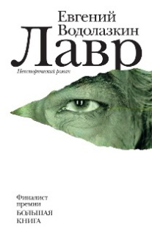
Евгений Водолазкин – филолог, специалист по древнерусской литературе, автор романа «Соловьев и Ларионов», сборника эссе «Инструмент языка» и др.
Герой нового романа «Лавр» – средневековый врач. Обладая даром исцеления, он тем не менее не может спасти свою возлюбленную и принимает решение пройти земной путь вместо неё. Так жизнь превращается в житие. Он выхаживает чумных и раненых, убогих и немощных, и чем больше жертвует собой, тем очевиднее крепнет его дар. Но возможно ли любовью и жертвой спасти душу человека, не сумев уберечь её земной оболочки?
Роман Водолазкина относится к жанру, заведомо обречённому у нас на успех — житию праведника.

Лауреатом премии «РУССКИЙ БУКЕР» стал Андрей Волос за роман "Возвращение в Панджруд".
В 2013 году старейшая в России независимая литературная премия присуждена в 22-й раз. С 2012 года и на следующие пять лет шестым за время существования Попечителем премии стал Банк «ГЛОБЭКС» – один из крупнейших финансовых институтов России. С приходом нового Попечителя размер призового фонда увеличен до 1 500 000 руб. лауреату; финалисты премии получают по 150 000 руб.
Новый роман уроженца Душанбе Андрея Волоса посвящён его родным краям. Главный герой — знаменитый поэт Абу Абдаллах Джафар ибн Мухаммад Рудаки (858–941), основоположник современной персидской (таджикской) поэзии. Несмотря на уважение, которым до сих пор пользуется на родине легендарный автор касыд и бейтов, известно о нём мало. Волос фактически придумывает ему и характер, и биографию. И разворачивает её перед нами в виде воспоминаний, которым предаётся переживший крушение «Царь поэтов» — ослеплённый по приказу бухарского эмира и высланный на родину, в кишлак Панджруд. Причём, в виде особого наказания, 300-километровый путь он должен проделать пешком.
http://www.russianbooker.org

***
Литературные анекдоты:

- - Ты Кафку любишь?
- Ага. Особенно грефневую!

- Казалось бы, зачем убийце убивать убийцу убийцы, но Донцову уже было не остановить..

- Сегодня книги пишут все, кому не лень. Слава богу, большинству лень.
***
Составитель и компьютерный набор: Тимофеева И.И., гл. библиограф.
МБУ «Межпоселенческая центральная библиотека»
Ординского муниципального района

Литературные
итоги
2013 года:

лауреаты премий

с.Орда, 2013

